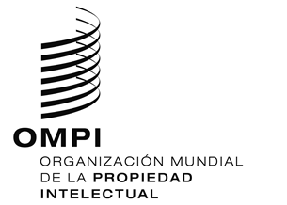
aviso N.º 40/2020
Protocolo concerniente al Arreglo de Madrid relativo al Registro Internacional de Marcas
Filipinas: Prórroga del cierre de la Oficina y de otras medidas
- La Oficina de la Propiedad Intelectual de Filipinas (IPOPHL) ha informado a la Oficina Internacional de la Organización Mundial de la Propiedad Intelectual (OMPI) de lo siguiente:
- la IPOPHL, si bien siguió funcionando y prestando servicios y apoyo por Internet, permaneció cerrada al público hasta el 25 de mayo de 2020 (véase el Aviso N.º 32/2020);
- Las circulares del memorando de la IPOPHL N.^{os} 2020-13 y 2020-13A, prevén una prórroga de los plazos para todos los escritos, alegatos, documentos y pagos que venzan entre el 16 de marzo y el 30 de junio de 2020; y
- todas las audiencias programadas ante la IPOPHL, incluidas las audiencias relativas a la mediación, permanecieron suspendidas hasta el 25 de mayo de 2020.
2. En consecuencia, en virtud de la Regla 4.4) del Reglamento del Protocolo concerniente al Arreglo de Madrid relativo al Registro Internacional de Marcas, todos los plazos previstos en el Sistema de Madrid que concernieran a esa Oficina y que vencieran en un día en que la IPOPHL no estuviera abierta al público vencerán el primer día en que la IPOPHL esté de nuevo abierta al público, es decir, el 26 de mayo de 2020.
3. Para más información, los usuarios del Sistema de Madrid pueden visitar el sitio web de la IPOPHL en la siguiente dirección de Internet: https://www.ipophil.gov.ph/. También pueden consultar las circulares del memorando N. ^{os} 2020-13 y 2020-13A, en la siguiente dirección: https://www.ipophil.gov.ph/news/advisories/.
28 de mayo de 2020

